Colegio Nuestro Tiempo - R.B.D.: 14.507-6
Profesoras: Claudia Moyano Bianchi claudia.moyano@nuestrotiempo.cl
Cristóbal Baeza Chacón cirstobal.baeza@nuestrotiempo.cl
Educadora Diferencial: Vania Maltrain Caro vania.maltrain@nuestrotiempo.cl
Guía Articulada
Matemáticas y Tecnología
8° Básico
Semana N°28 y N° 29
20 de septiembre al 01 de octubre 2021

Alumno/a: ____________________________________________________________ Fecha: ________________
OBJETIVO  Matemáticas | - Desarrollar las fórmulas para encontrar el área de superficies y el volumen de prismas rectos con diferentes bases y cilindros: estimando de manera intuitiva área de superficie y volumen, desplegando la red de prismas rectos para encontrar la fórmula del área de superficie, transfiriendo la fórmula del volumen de un cubo (base por altura) en prismas diversos y cilindros, aplicando las fórmulas a la resolución de problemas geométricos y de la vida diaria

Recuerda que también puedes revisar material subido a classroom

UNIDAD NÚMERO 3

ÁREA Y VOLUMEN DE PRISMAS Y CILINDROS

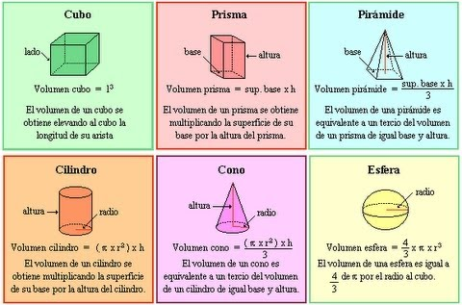

Trabajaremos en la LECCIÓN 1 de la unidad 3 de nuestro CUADERNO DE ACTIVIDADES

PRACTIQUEMOS
Lección 1: Área y volumen de prismas y cilindros
- Área de prismas y cilindros

Trabajaremos las páginas 76 a la 79 semana 28

PRACTIQUEMOS

Lección 1: Área y volumen de prismas y cilindros
- Volumen de prismas y cilindros
Trabajaremos las páginas 80 a la 83 la semana 29

Desafío matemático

Articulación con Tecnología

OBJETIVO  tecnología | - Reflexionar acerca del impacto social de la incorporación de la tecnología en las diversas formas de comunicar información.

Publicidad y Redes Sociales

Queridas y queridos, comenzamos un nuevo trimestre, lo que significa, entre otras cosas, que tendremos un nuevo proceso que culminará con una gran actividad La Feria de las Ciencias y Tecnología.
En este trimestre abordaremos una temática muy importante para todas las áreas de nuestra vida. Se trata de algo con lo que nos encontramos muy a menudo.
La Publicidad, es una herramienta cuya principal función es intentar persuadir a un público e invitarlo a realizar una acción concreta, informar o presentar marcas y productos.
Los principales tipos de publicidad tienen que ver con la forma en que se entregan los mensajes y podemos dividirla en Escrita, Visual o Auditiva, pudiéndose mezclar entre si.
Los medios publicitarios son los canales que utilizan las empresas para mostrar sus productos o servicios, y con el objetivo de persuadir a la audiencia para que los compren.

Actividad 1.
La publicidad no necesariamente nos invita a comprar cosas, el principal elemento de la publicidad es la Llamada a la Acción, es una acción a la que te invita la publicidad, es decir, que la publicidad busca que las personas que vemos sus anuncios hagamos algo.
En este sentido, te invito a responder la siguiente pregunta:
Aparte de la publicidad comercial (de la que hablaba el video) ¿qué otros tipos de publicidad existen? (nombre al menos 4 tipos de publicidad no comercial)

Actividad 2.
Me imagino que ya debes tener una idea de lo que significa la publicidad, en este sentido te invito a responder las siguientes preguntas.
- Con tus propias palabras, ¿Qué es la publicidad?

- ¿Dónde podemos encontrar la publicidad? (Nombra al menos 3 espacios)

- Nombra 3 tipos diferentes de publicidad.

Ante cualquier duda o consulta, puedes contactarnos a los correos que aparecen al inicio de la guía.

